  Pressemitteilung |   Halle A2 – Stand A2-2111
Kompakt, flexibel, schnell und unkompliziert
Neue Heißkanalregler-Generation punktet, wo es darauf ankommt
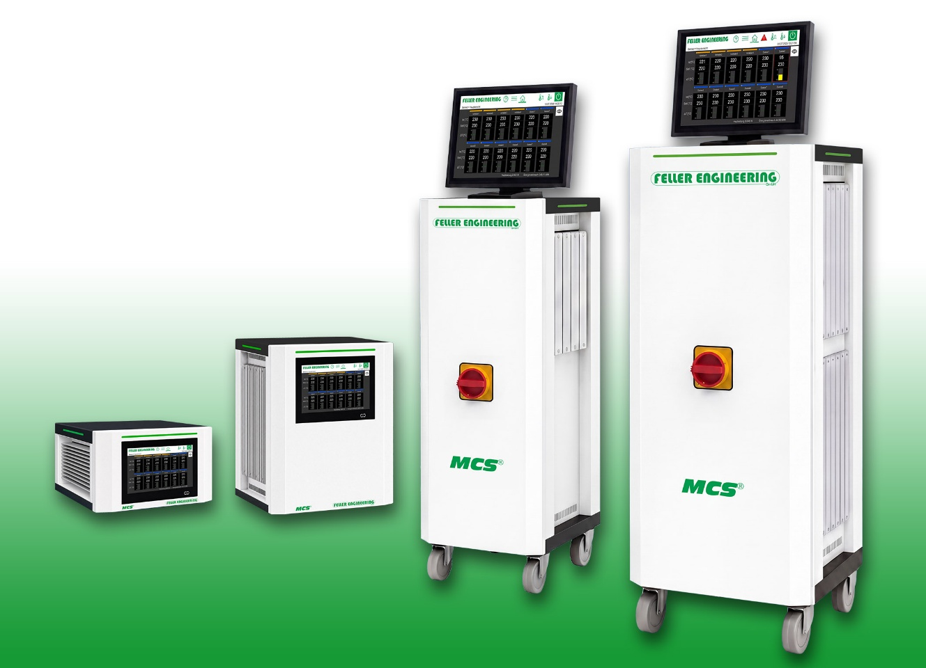
Die neue Generation der MCS-Heißkanalregler für Anwendungen von 6 bis 144 Zonen
© Feller Engineering
Rödermark, September 2026: Anlässlich der Fakuma 2026 präsentiert die Feller Engineering GmbH in Halle A2, Stand A2-2111, eine vollständig überarbeitete Generation ihrer bewährten MCS-Heißkanalregler. Bei gleich hoher Regelqualität bieten sie gegenüber den Vorgängermodellen eine ganze Reihe von Vorteilen. So ist die Bauform kompakter, die Bedienung flexibler und die Inbetriebnahme benötigt weniger Zeit. Im Fall der Fälle hilft zudem die neue, unkomplizierte Möglichkeit zur Fehlerbehebung per Smartphone, Geld und Zeit zu sparen.
Mit vier aufeinander abgestimmten Gehäusegrößen deckt die neue MCS-Generation Anwendungen von 6 bis 144 gegenüber bisher 120 Regelzonen ab. Für noch umfangreichere Anwendungen lassen sich mehrere Geräte zu einem Netzwerk mit bis zu 480 Zonen verbinden und zentral bedienen. Vom Tischgerät bis zum leistungsfähigen Tower steht so für nahezu beliebige Werkzeuggrößen und anspruchsvollste Produktionsanforderungen die jeweils passende, kompakte Reglerlösung zur Verfügung.
Weniger Platzbedarf, intuitive Bedienung, schnelle Fehlerbehebung
Die Stellflächen der neuen Generation sind bei allen vier Ausführungen erheblich kleiner als bei ihren Vorgängerversionen. So benötigen beispielsweise die neuen Tischgeräte für bis zu 24 Zonen mit 323 x 411 mm (B x T) um über 25 % weniger Platz. Ähnliches gilt für den neuen Mini-Tower für Anwendungen mit bis zu 48 Zonen, dem dank seiner schmalen Bauform eine identische Grundfläche von nur noch 323 x 411 mm (B x T) ausreicht. So bleibt mehr Freiraum im Produktionsumfeld, Maschinen und Werkzeuge sind besser zugänglich, und die Integration in bestehende Anlagen wird erleichtert. Alle Funktionen und Anschlussmöglichkeiten der Vorgängerversionen sind weiterhin verfügbar.
Nach einem Werkzeugwechsel führt der neue Schnellstart-Assistent schrittweise durch den Verdrahtungstest, die automatische Gruppenzuordnung sowie die Temperatur-, Boost- und Funktionseinstellungen. Dies reduziert Bedienfehler und beschleunigt die Inbetriebnahme. Die Interaktion erfolgt jetzt über langlebige kapazitive Displays, die sich aus einem größeren Winkel ablesen und sicherer bedienen lassen als die bisherigen resistiven Ausführungen. Je nach Modell sind ein integriertes 7-Zoll-Display oder externe Panels mit 7- oder 12-Zoll-Diagonale verfügbar. Die beiden letzteren sind mit USB- und Ethernet-Anschluss ausgestattet und lassen sich dank Interfacekabeln mit bis zu 10 m Länge flexibel positionieren, beispielsweise direkt an der Spritzgießmaschine.
Im Störungsfall zeigt das Display des Reglers einen QR-Code an. Per Smartphone gescannt, öffnet sich eine Web-Applikation mit bildgestützter Schritt-für-Schritt-Anleitung zur Fehlererkennung und -behebung direkt vor Ort. Das vereinfacht die Fehlersuche und trägt dazu bei, Stillstandzeiten zu reduzieren.
Eine neue Netzspannungsmessung ermöglicht sowohl für einzelne Zonen als auch für den gesamten Regler die präzise Berechnung und Anzeige von Heizleistung und Energieverbrauch. Bewährte Funktionen wie Verdrahtungscheck, Weiterheizen bei Fühlerbruch, Leckage- und Kurzschlusserkennung, umfassende Überwachungsfunktionen sowie Kommunikation über OPC UA und die Bedienung in 14 Sprachen bleiben erhalten.
Die Feller Engineering GmbH mit Sitz in Rödermark entwickelt und produziert seit mehr als 45 Jahren Regel- und Steuerungstechnik für die Kunststoffverarbeitung. Zum Produktspektrum gehören Heißkanalregler sowie Steuerungssysteme für Nadelverschlussanwendungen. Die Lösungen werden weltweit in anspruchsvollen industriellen Produktionsprozessen eingesetzt.
Weitere Auskünfte:
Manuel Hinkelmann, Vertriebsleiter
Feller Engineering GmbH
Carl-Zeiss-Straße 14, D-63322 Rödermark
Tel.: +49 (0) 60 74 / 8949-30, info@fellereng.de, www.fellereng.de
Redaktioneller Kontakt und Belegexemplare:
Dr.-Ing. Jörg Wolters, KONSENS Public Relations GmbH & Co. KG
Hans-Böckler-Straße 20, D-63811 Stockstadt am Main
Tel.: +49 (0) 60 27 / 99005-13, mail@konsens.de
Sie finden diese Pressemitteilung als Word-Datei in Deutsch und in Englisch sowie das Bild in druckfähiger Qualität zum Herunterladen unter: https://www.konsens.de/pressemitteilungen/feller-engineering

